Людям с ограниченными возможностями самое главное ощутить себя полноценной личностью. Это является очень важным компонентом взаимосвязи культуры, человека и общества, то есть того особенного пространства, которое делает человека собственно человеком. Прививать такие качества человека как толерантность, понимание, добродушие необходимо с детства.
Ежегодная «декада инвалидов», посвященная Международному дню инвалидов, прошла и в нашем детском саду №26 «Ласточка». В рамках декады с детьми подготовительной группы «Б» были запланированы и проведены следующие мероприятия:
- просмотрена презентация «Смотри на меня как на равного». 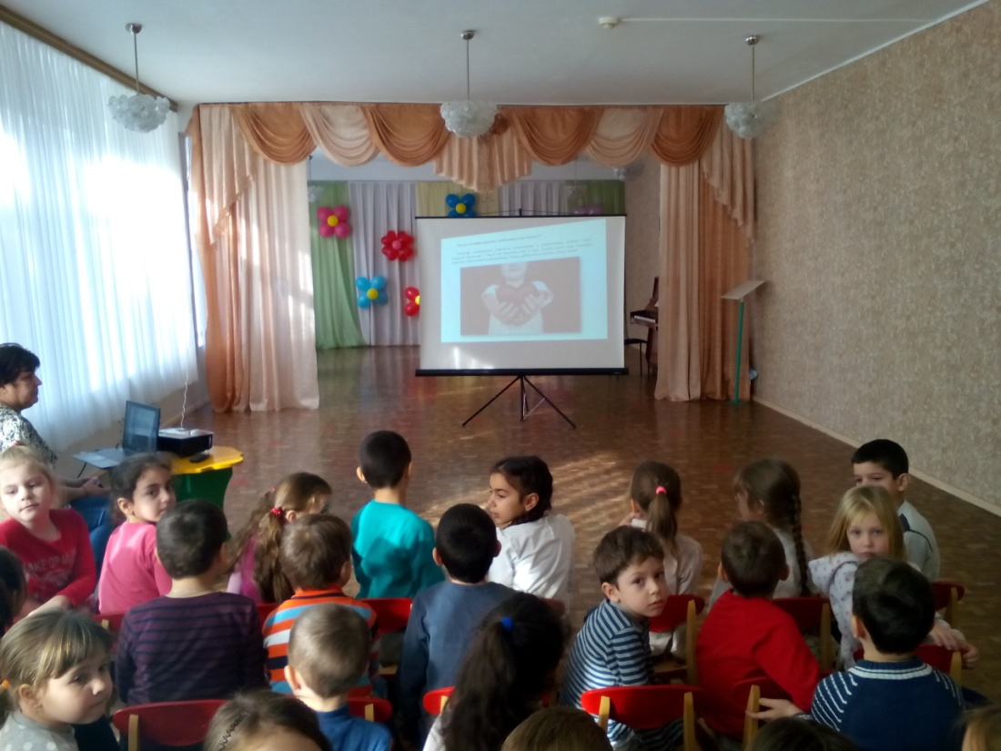
- Проведены беседы по темам «Почему инвалидам жить тяжело», «Люди вокруг нас».
В течении декады детей познакомили со стихотворениями «Добрых людей как всегда не хватает», «Вежливым и добрым быть совсем не трудно», «Не стой в стороне равнодушно».
Познакомились с русскими народными пословицами и поговорками о добре, вежливости .
Проведена образовательная деятельность по теме «Доброта спасет мир», в ходе которой детям было предложено выполнить элементарные действия с закрытыми глазами, почувствовав при этом какова жизнь инвалида по зрению, в игре «Магазин» попробовать приобрести товары, не говоря ни слова. Это позволило понять воспитанникам о сложности жизни людей с ограниченными возможностями здоровья.
Ребята подготовительной группы в рамках акции «Мы вместе» изготовили поделки для детей с ограниченными возможностями здоровья, посещающих наш детский сад.

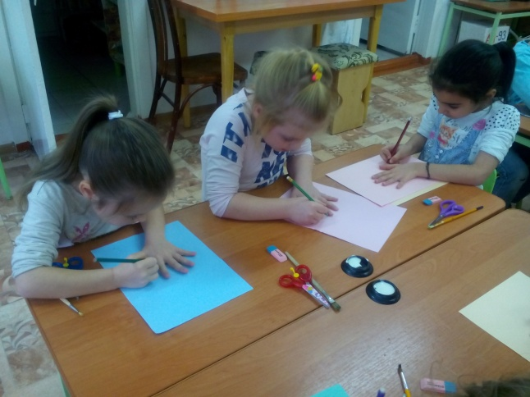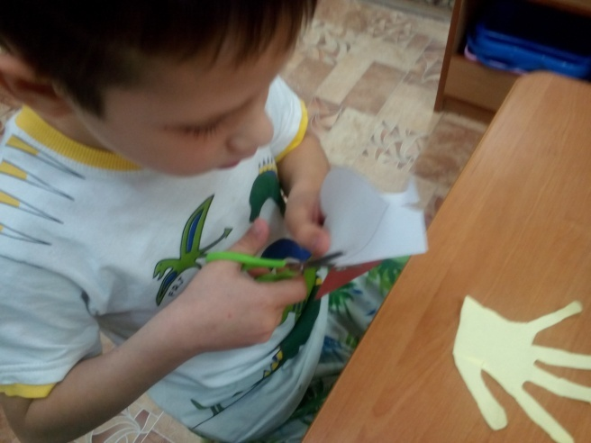
Просмотрен мультфильм «Цветик - семицветик», который позволил сформировать у детей понятия о взаимопомощи, толерантности, умению дружить и помогать людям с ограниченными возможностями. После просмотра мультфильма, детьми было предложено изготовить эмблему добра, мира, дружелюбия , символом которой стал «Цветик – семицветик».

Мероприятия подготовила и провела
воспитатель I кв.категории
Смашкова Е.А.

